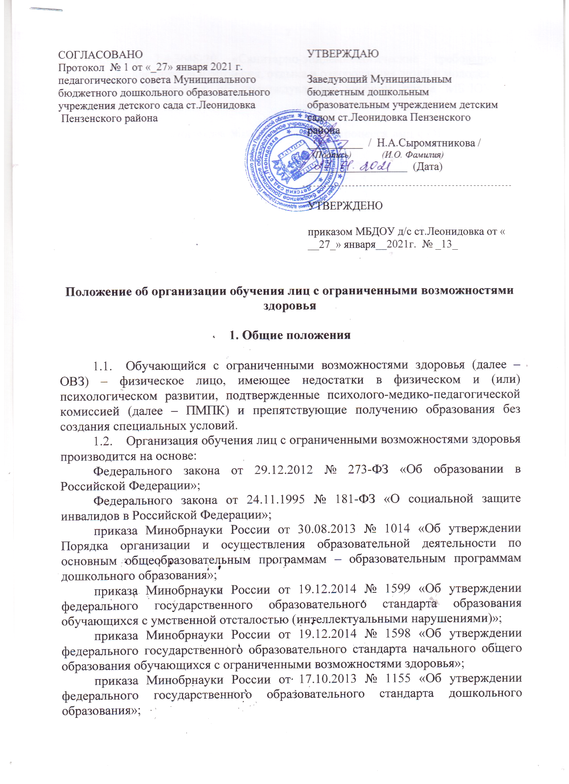

- Организация образовательного процесса лиц с ОВЗ

2.1. Обучающиеся имеют право на предоставление условий для обучения с учетом особенностей их психофизического развития и состояния здоровья, в том числе получение социально-педагогической и психологической помощи, бесплатной психолого-медико-педагогической коррекции.
2.2. Дети с ОВЗ получают образование в следующих формах:
1) в образовательном учреждении;
2) вне образовательного учреждения:
-по образовательным программам дошкольного образования – в форме семейного образования.
2.3. Для обучающихся с ОВЗ реализуется образовательная программа:
– адаптированная образовательная программа дошкольного образования для обучающегося с расстройствами аутистического спектра
Для развития потенциала обучающихся с ОВЗ могут разрабатываться с участием самих обучающихся и их родителей (законных представителей) индивидуальные учебные планы. Реализация индивидуальных учебных планов может сопровождаться поддержкой тьютора (ассистента (помощника)) организации, осуществляющей образовательную деятельность, на основании рекомендации о необходимости предоставления услуг ассистента (помощника), тьютора обучающемуся с ОВЗ формулирует ПМПК, а обучающемуся, имеющему статус инвалида, – ПМПК и (или) МСЭ на основании рекомендаций ПМПК.
2.4. Адаптированная образовательная программа – образовательная программа, адаптированная для обучения лиц с ОВЗ с учетом особенностей их психофизического развития, индивидуальных возможностей и при необходимости обеспечивающая коррекцию нарушений развития и социальную адаптацию указанных лиц.
Дети с ОВЗ принимаются на обучение по адаптированной основной общеобразовательной программе только с согласия родителей (законных представителей) и на основании рекомендаций психолого-медико-педагогической комиссии.
2.5.Доступность образовательной среды в МБДОУ д/с ст.Леонидовка предполагает:
доступность для обучающихся с ОВЗ всех помещений, где осуществляется образовательная деятельность;
свободный доступ детей к играм, игрушкам, материалам, пособиям, обеспечивающим все основные виды детской активности и учебы, наличие оборудованного рабочего и читального мест;
2.6. Образовательная программа для обучающихся с ОВЗ реализуется во время непосредственной образовательной деятельности.
Для образовательных программ дошкольного образования дистанционная форма реализации образовательных программ не применяется;
2.7. Меры дисциплинарного взыскания не применяются к обучающимся с ОВЗ (с задержкой психического развития и различными формами умственной отсталости).
2.8. За присмотр и уход за детьми-инвалидами родительская плата при обучении по дошкольным образовательным программам не взимается.

- Особенности реализации образовательных программ

3.1. Образование обучающихся с ОВЗ может быть организовано как совместно с другими обучающимися (инклюзивно), так и в отдельных группах или в отдельных учреждениях, осуществляющих образовательную деятельность.
3.2. Группа комбинированной направленности, отдельная группа для обучающихся с ОВЗ открываются на основании приказа заведующего детским садом и комплектуются на основании заключения ПМПК и заявления родителей (законных представителей) о согласии на обучение ребенка в группе инклюзивного образования, отдельной группе для обучающихся с ОВЗ.
3.3. Количество учащихся в группе определяется исходя из максимального количества детей с ОВЗ в классах (группах) в зависимости от категории учащихся и вариантов программы.
3.4. При необходимости проводится коррекционная работа детей с ОВЗ. Такая работа осуществляется на основе адаптированной образовательной программы или программы коррекционной работы, являющейся разделом основной образовательной программы общего образования.
3.6. Обследование детей с ОВЗ до окончания ими освоения основных или адаптированных общеобразовательных программ, осуществляется в ПМПК по письменному заявлению родителей (законных представителей) или по направлению образовательных организаций с письменного согласия родителей (законных представителей).

